CONTROL DE REQUERIMIENTO DE GARANTIA



Agroindustrial Laredo S.A.A.

Especifique el nivel de severidad de la incidencia (A ser completado por solicitante)

Severidad | Abreviatura | Requisitos a cumplir para establecer el nivel de severidad | Marcar (X)
- Nivel 1 | N1 | Riesgo de parada de las actividades principales.  Más del 50% de los usuarios afectados.  Error grave en el sistema, sin solución alternativa.  Problemas con procesos críticos para Ia empresa.
- Nivel 2 | N2 | Error que impide la ejecución de alguna actividad importante de la empresa.  Más del 50% de los usuarios de un área de negocios afectados.
- Nivel 3 | N3 | Error que no representa riesgo para las actividades críticas.  Impacto para un pequeño número de usuarios | X
- Nivel 4 | N4 | Problemas relacionados con perfiles o autorizaciones que no imposibiliten Ia ejecución de procesos de severidad 1 o 2.  El usuario puede continuar normalmente con sus actividades o tiene una solución alternativa.

Actualización del contenido del documento (A ser completado por solicitante)

Fecha | Usuario TI | Correo | Descripción de la actualización
31.03.2025 | Carlos Piscoya | Carlos.piscoya@agroindustriallaredo.com | Inconsistencia en Asignación por estudios - marzo 2025

Tipo de incidencia (A ser completado por el consultor Rivercon)

Tipo de Observación | Abreviatura | Descripción | Marcar (X)
- Error | ER | Error presentado durante la ejecución del sistema, configuración o desarrollo (Requiere transporte). Aplica garantía. | X
- Datos maestros o procedimiento | DM | Cierta funcionalidad no da los resultados esperados por falta de actualización de datos maestros o por un error en el procedimiento realizado.
- Autorizaciones | AU | Falta de autorización a algún objeto.
- Idioma | ID | Error en la traducción de algún texto del sistema.
- Documentación | DO | Requerimiento de algún documento relacionado a explicar la funcionalidad del sistema.
- Mejora | ME | Solicitud de cambio o nueva funcionalidad no contemplada en la definición realizada.

Actualización de horas consumidas (A ser completado por el consultor Rivercon)

Fecha atención | Fecha entrega | Horas | Comentario
31.03.2025 | 31.03.2025 | 0.5

Detalle de la incidencia
Datos del ticket (A ser completado por gestión de demanda Rivercon)
- Nro. de ticket:

Coloque el detalle de la incidencia (A ser completado por el solicitante)
- Usuarios Involucrados: SLLAQUE
- Módulo: SSFF
- Proceso:
- Transacción / Aplicación:
- Descripción del Caso:

Los siguientes trabajadores presentan inconsistencia en el concepto de asignación por estudios (1409), Tanto como ingresos y descuento se está duplicando los S/ 310.00, monto que se depositó el día 14.03.2025.
Te adjunto la relación de trabajadores que presentan este problema. (Es por ambas planillas)
- 094438
Calculo por asignación por estudios.
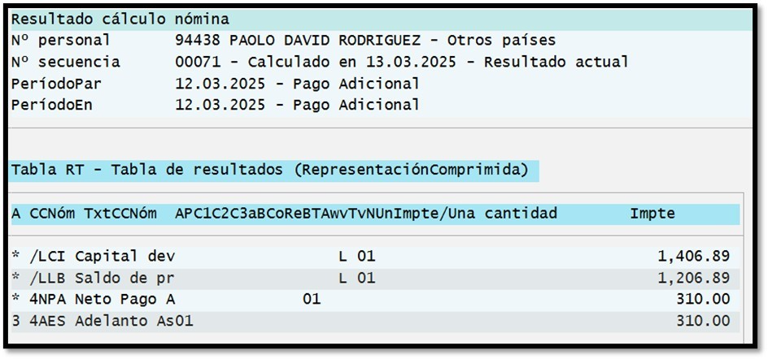
Cálculo de nómina marzo 2025
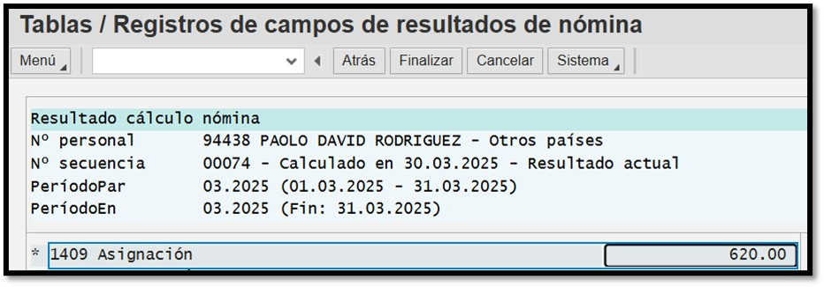

- 007296
Cálculo de nómina marzo 2025
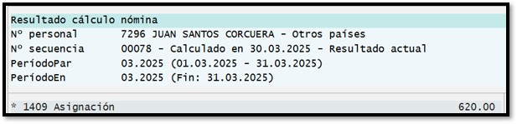

Diagnóstico y solución (A ser completado por el consultor Rivercon)

Según lo revisado la solución para este caso es la misma que para el ticket LAREDO2025-0038, por ello luego del pase de la orden de transporte se debe de volver a ejecutar el proceso de ZPAD para el 27/.03/2025 y con ello se actualizarán los resultados de planillas.

Con este procedimiento, se podría ejecutar ya el cálculo de fin de mes obteniendo los valores correctos.

